2017级学业导师更换流程
各位老师、同学：
根据《学业导师管理办法》规定，原则上允许在上一学年结束后学生更换学业导师、学业导师更换指导对象。
【注意】不需要更换导师或不需要更换指导对象，无需任何操作，一旦解除指导关系，后果由导师或学生自行承担。
2017级学生需要更换导师或导师需要更换指导对象请按下面步骤操作：
一、学生操作：（2019年10月16日8:00——13:00）
1.申请与原导师解除指导关系
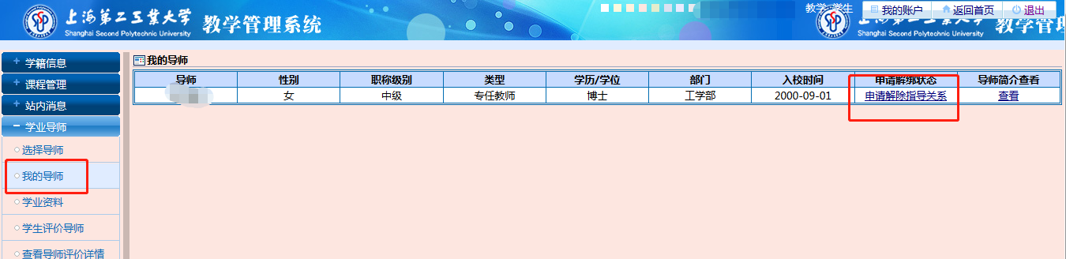

2.学年学期切换到“2017—2018学年秋季学期”（注意！选择完学期之后一定要点“切换学期”才成功切换）
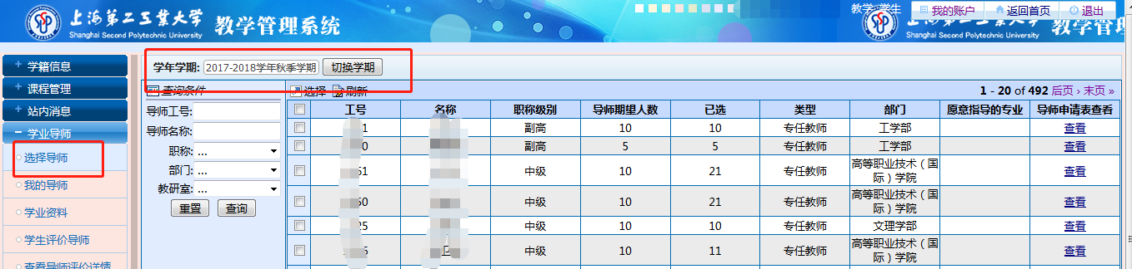
3.学校规定每位导师每个年级指导的学生额度不超过10位，请尽量选择额度未达到10位的导师。
二、导师操作：（2019年10月16日13:10——10月17日15:00）（注意！选择完学期之后一定要点“切换学期”才成功切换）
1.导师进入筛选页面后，学期要切换到“2017—2018学年秋季学期”才能对2017级学生进行筛选。

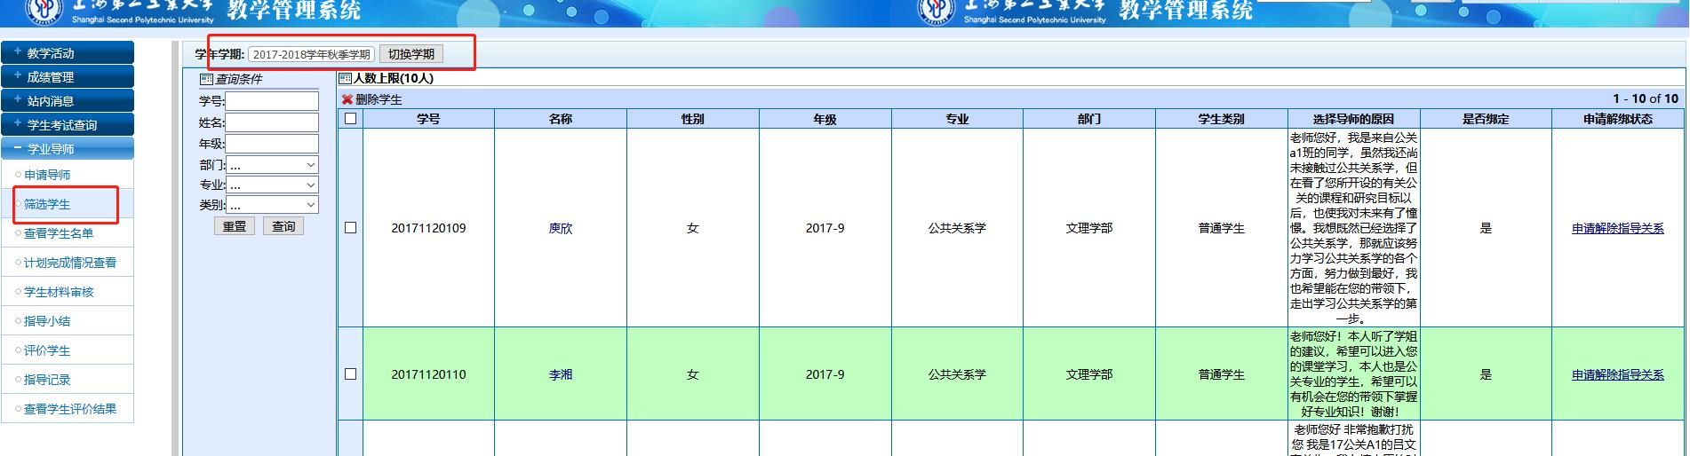
2. 学校规定每位导师同一年级的指导额度为10人，如果所选学生数超出10人，导师必须要筛选到指定额度以内。导师未在规定时间内筛选，将由本部门管理员随机筛选。
三、管理员操作：（2019年10月18日8:00——10月21日15:00）
切换到2017—2018学年秋季学期
1.提醒本部门学生及导师按照时间节点、流程操作；
2.提醒本部门超过指定额度的导师及时筛选学生；
3.有学生的教学部门为尚未选择导师的学生手动指定导师。
♠原则：
手动指定环节按照

无学生部门
本专业消化

剩余学生
本部门相近专业消化

其他有学生部门
∗需提前与对方管理员确认，在对方已经全部满足的前提下，可以将学生指定给对方学业导师。

本部门消化

♠手动操作流程如下：
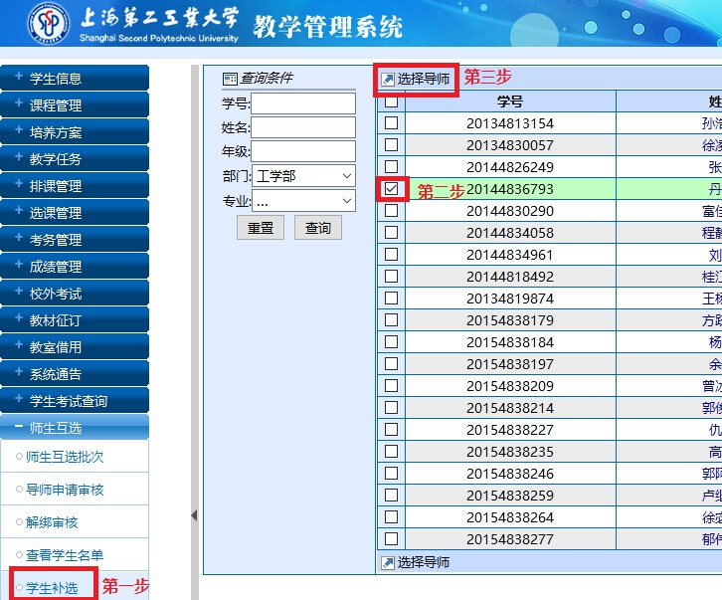

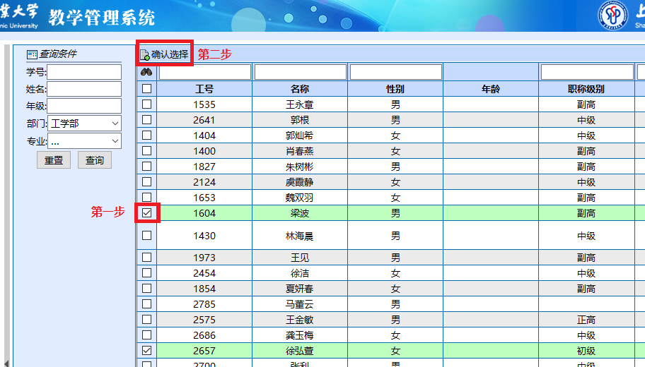
管理员手动指定为最后一轮，请各位管理员在规定时间内完成。选择环节全部结束以后，导师和学生指导关系确定，请管理员通知导师和学生可以自行约定见面时间，正式投入指导过程。

